
ICS 71.100.10
H 12

中华人民共和国国家标准
GB /T 6609.2 —200X
代替GB/T 6609.1-2004；GB/T 6609.2-2004
IDT ISO806∶2004

氧化铝化学分析方法和物理性能测定方法第2部分 300℃和1000℃质量损失的测定
Chemical analysis methods and
determination of physical performance of aluminium hydroxide—
Part2：Determination of loss of mass at 300℃ and 1000℃

（ISO 806:2004，Aluminium oxide used for the production of primarily aluminium —Determination of loss of mass at 300℃ and 1000℃，IDT）

（讨论稿）

200×-××-××发布
200×-××-××实施
GB/T 6609.2-200X

前 言

GB/T6609共有37个部分，本部分为第2部分。
本部分等同采用了ISO 806:2004《用于生产铝的氧化铝—300℃和1000℃质量损失的测定》。为方便对照，在附录A中列出了本标准的章条和对应的ISO 806:2004章条的对照表。
本部分等同采用ISO 806:2004时，将其前言、介绍、规范性引用文件、参考文献、附录A删除。并根据国内的具体情况增加一些规定，这些规定用垂直单线标识在它们所涉及的条款的页边空白处。这些规定有：
——增加了测定次数的要求；
本部分的附录A为资料性附录。
本部分由中国有色金属工业协会提出。
本部分由全国有色金属标准化技术委员会归口。
本部分由中国铝业股份有限公司郑州研究院、中国有色金属标准计量质量研究所负责起草。
本部分由中国铝业股份有限公司郑州研究院起草。
本部分主要起草人：XXX、XXX、XXX、XXX。
本部分由全国有色金属标准化技术委员会负责解释。
本部分所代替标准的历次版本发布情况为：
——GB/T 6609.1—1986和GB/T 6609.2—1986。
——GB/T 6609.1—2004和GB/T 6609.2—2004。

GB/T 6609.2—200X

氧化铝化学分析方法和物理性能测定方法
第2部分 300℃和1000℃质量损失的测定

1 范围

本标准规定了氧化铝中300℃ 和1000℃质量损失的测定方法。用MOI表示300℃的质量损失，用LOI表示1000℃的质量损失。
本标准适用于焙烧的氧化铝中质量损失的测定。300℃质量损失的测定范围：0.2%～5%；1000℃质量损失的测定范围：0.1%～2%。

2 原理

将氧化铝样品置于300℃±10℃烘干2h，以失去的质量计算300℃的质量损失MOI。然后将样品置于1000℃±10℃灼烧2h，以失去的质量计算1000℃的质量损失LOI。

3 仪器、装备及器具

3.1干燥剂。
警告：由于存在爆炸的危险，禁止在烘箱里使高氯酸镁再生。高氯酸镁和五氧化二磷是危险物品，应该表明该物质的安全信息。
3.1.1 五氧化二磷。
3.1.2 活性氧化铝。
3.1.3 高氯酸镁。
注：活性氧化铝的活化：将活性氧化铝置于300℃±10℃加热烘干12h，取出，在使用之前应该在干燥器里冷却至少4h。使用时该氧化铝应该每天都进行活化处理。
3.2 真空干燥器（见图1）：包括一个可以放置4个铂坩埚的氧化铝加热架和干燥剂。
图2所示的是金属耐热架：直径约为150mm，深度为30mm。干燥器应该具有一定的尺寸，使空气能够流通而不受限制（见图1所示的构造）。干燥器的盖子进口处应配有一个装有粒状干燥剂的除湿阱。
3.3铂坩埚（带铂盖）：直径约35mm，深度约40mm， 体积约25mL。
3.4 烘箱：300℃±2℃，配有空气流通机械设备。
注：利用自然空气对流的烘箱不大可能达到需要的温度控制。
3.5 高温炉：1000±10℃。
3.6 天平：感量0.0001g。
3.7 热解重量分析仪：如果需要（见条款11）。

4 样品处理与制备

氧化铝大多数具有活性，易从大气中吸收水气。因此，样品采集后应立即密封在密闭容器中。容器中留有一些空间可以使样品混合，称样前使样品充分混匀。

5 分析步骤

5.1 测定次数
独立地进行两次测定，取其平均值。
5.2 测定
5.2.1 铂坩埚的准备
将铂坩埚和盖（3.3）置于高温炉（3.5）中，控制温度1000℃±10℃灼烧15min。取出坩埚和盖，稍冷，置于真空干燥器（3.2）中，冷却10min。称量，精确至0.0001g，记录其质量（m₁）。
5.2.2 300℃质量损失（水分含量）的测定
向铂坩埚中加入5g±0.5g试料，盖上铂盖，称量，精确到0.0001g，记录其质量(m₂)。立即把坩埚和GB/T GB/T 6609.2—200X

样品置于烘箱中（3.4）。取下坩埚盖放在干燥器（3.2）中或者置于烘箱中。使烘箱升温到300℃±2℃，在该温度下保持120min。取出坩埚，迅速地放在干燥器的耐热架中，盖上盖子，冷却10min。
在不干扰测定的情况下通过湿气阱缓慢地释放干燥器中的真空。立即称量坩埚和盖，精确到0.0001g，记录其质量(m₃)。
注：当干燥器的盖子打开或称量时，尽量减少暴露在空气中，防止干燥样品快速地吸收湿气。
5.2.3 1000℃质量损失（灼减损失）的测定
将装有干燥的样品的铂坩埚和盖置于高温炉中，移去坩埚盖，置于干燥器中或者放在高温炉中。使高温炉升温至1000℃±10℃，在该温度下保持120min。取出坩埚，迅速置于干燥器的耐热架中，盖上盖子。冷却30min。
在不干扰测定的情况下通过湿气阱缓慢地释放干燥器中的真空。立即称量坩埚和盖，精确到0.0001g，记录其质量(m₄)。
注：当干燥器的盖子打开或称量时，尽量减少暴露在空气中，防止干燥样品快速地吸收湿气。

6 分析结果的计算

6.1 按式（1）计算300℃的质量损失含量（%）：
$ω_{\text{300}}=\frac{m_{2}−m_{3}}{m_{2}−m_{1}}×\text{100}$……………………………………………（1）
式中：
$m_{1}$——经过处理（5.2.1）的空坩埚和盖的质量，g；
$m_{2}$——盛有试料的坩埚和盖的质量，g；
$m_{3}$——在300℃灼烧后盛有试样的坩埚和盖的质量，g。
6.2 在300℃和1000℃的质量损失可以分为在300℃是否干燥，分别用式（2）和式（3）计算其含量。
未干燥样品的1000℃灼烧质量损失（300℃到1000℃，用△1000表示），按式（2）计算其质量损失含量（%）：
$ω_{Δ\text{1000},u}=\frac{m_{3}−m_{4}}{m_{2}−m_{1}}×\text{100}$…………………………………………… (2)
式中：
$m_{1}$——经过处理（5.2.1）的空坩埚和盖的质量，g；
$m_{2}$——盛有试料的坩埚和盖的质量，g；
$m_{3}$——在300℃灼烧后盛有试样的坩埚和盖的质量，g；
$m_{4}$——灼烧样品和坩埚及盖的质量，g。
干燥样品的1000℃灼烧质量损失（300℃到1000℃，用△1000表示），按式（3）计算其质量损失含量（%）：
$ω_{Δ\text{1000},d}=\frac{m_{3}−m_{4}}{m_{3}−m_{1}}×\text{100}$……………………………………………(3)
式中：
$m_{1}$——经过处理（5.2.1）的空坩埚和盖的质量，g；
$m_{2}$——盛有试料的坩埚和盖的质量，g；
$m_{3}$——在300℃灼烧后盛有试样的坩埚和盖的质量，g；
$m_{4}$——灼烧样品和坩埚及盖的质量，g。
计算报出结果应精确到0.01%。

7 精密度

分析了5批氧化铝样品，其水分含量范围：0.5%～3.0%，灼烧质量损失范围：0.7%～0.9%。每个样品由6个实验室分别提供４个试验结果。灼烧质量损失是对干燥样品计算的。实验室内部与实验室之间计算GB/T GB/T 6609.2—200X

出的精密度数据（置信度为95%）见表１。
表1 质量损失的精密度
质量损失 | 结果范围  % | 人工分析 |  | 仪器分析
质量损失 | 结果范围  % | 重复性  r | 再现性  R | 重复性  r | 再现性  R
300℃  （水分） | ＜1 | 0.07（5） | 0.21 | 0.04 | 0.22
300℃  （水分） | ≥1 | 0.05 | 0.12 | 0.04 | 0.20
1000℃  （灼减损失） | 全部 | 0.06 | 0.12 | 0.03 | 0.07

8 检验报告

检验报告应包括下列内容：
（1）样品的确认；
（2）参考的国际标准（ISO806：2004）；
（3）300℃质量损失（水分）与1000℃灼烧的质量损失是用试料的质量百分数表示，说明样品是否经过按照“原始”或者“空气平衡”基准处理；
（4）1000℃灼烧的质量损失的质量百分含量的计算是否在300℃干燥；
（5）实验的日期；
（6）在实验过程中观察到的影响实验结果的异常现象。

9 仪器分析

现代热重分析仪器的发展允许对冶金级氧化铝的水分含量及灼减损失进行自动分析。
为确保热重分析仪的使用不会产生任何分析正确性及精度的损失，因此在应用前，必须理解分析的下列几个方面。
人工分析时，参数是很重要的，例如300℃与1000℃时时间的设定，烘箱的控制温度为300℃±2℃，高温炉应控制在1000℃±10℃，天平能够精确称量到0.0001g以及能够称量坩埚和试料的总质量，这对于运用热重仪器进行分析是很重要的。
此外，热重分析仪需要一定时间达到300℃。在这段时间里，炉子里的空气需要干燥，有必要用干燥的空气净化炉子。为了不与人工分析产生较大偏离，在干燥空气中，炉子达到300℃的时间不应超过15min，到达1000℃的时间不能超过20min。
假如使用热重分析仪所得到的结果与人工分析具有相等的准确性，那么热重分析仪的使用是可以接受的，用热重分析仪得到的试料的精密度数据见表1。
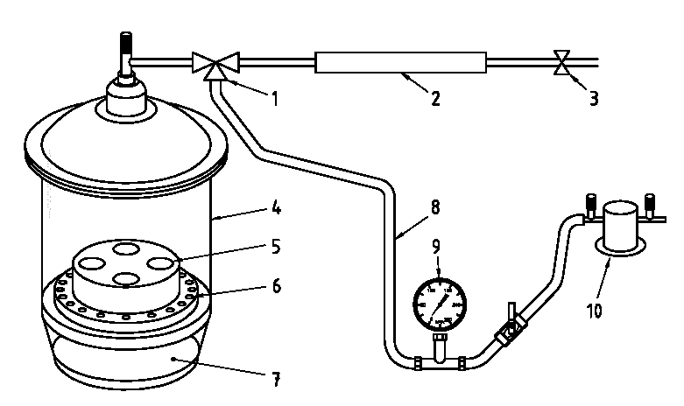

1 三通阀门；2 湿气井；3 空气阀门；4 干燥器；5耐热架；6 多孔板；7 干燥剂；8 真空管；9 真空表；10 真空泵
图1 氧化铝耐热架和干燥器

GB/T 6609.2—200X

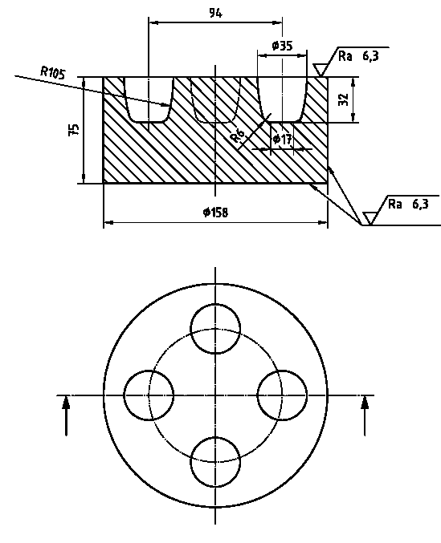
图2 耐热架设计图
（尺寸单位：毫米）

GB/T 6609.2—200X

附录A
（资料性附录）

表A.1 本标准章条编号与ISO 806:2004章条编号对照表
本标准章条编号 | 对应的国际标准章条编号
1 | 1
2 | 3
3 | 4、5
3.1 | 4
3.2 | 5.1
3.3 | 5.2
3.4 | 5.3
3.5 | 5.4
3.6 | 5.5
3.7 | 5.6
4 | 6
5 | 7
5.1 | —
5.2 | 7
5.2.1 | 7.1
5.2.2 | 7.2
5.2.3 | 7.3
6 | 8
6.1 | 8
6.2 | 8
7 | 9
8 | 10
9 | 11

